**Počítám, že se sejdeme na výklad v Google učebně,** kde si to rozebereme podle tohoto textu:

|  |  |  |
| --- | --- | --- |
| Definice  Elipsa je množina všech bodů v rovině, které mají od dvou stálých různých bodů  (ohnisek) stálý součet vzdáleností, který je větší, než vzdálenost těchto bodů (2e). | | |
|  | … střed elipsy  … ohniska elipsy  … bod ležící na elipse  … hlavní vrcholy elipsy  … vedlejší vrcholy elipsy  přímka  … hlavní osa elipsy  vedlejší osa elipsy … přímka, která je kolmá na hlavní osu elipsy a prochází středem S | |
| … velikost hlavní poloosy elipsy  … velikost vedlejší poloosy elipsy  … výstřednost (excentricita) elipsy | | (platí z pravoúhlého trojúhelníku) |
| Středová rovnice elipsy a obecná rovnice elipsy – součást analytické geometrie. Dg – konstrukce elipsy, a to co nejjednodušeji, i když s malou nepřesností (viz. níže). | | |

Různé způsoby konstrukce – a)b)c) **nerýsujte, jen se je snažte pochopit, hlavně b) a c), za a) by mělo být probíráno v analytice, možná se ale přesune až na září, to nevím.**

1. **Bodová konstrukce – pomocí definice:**

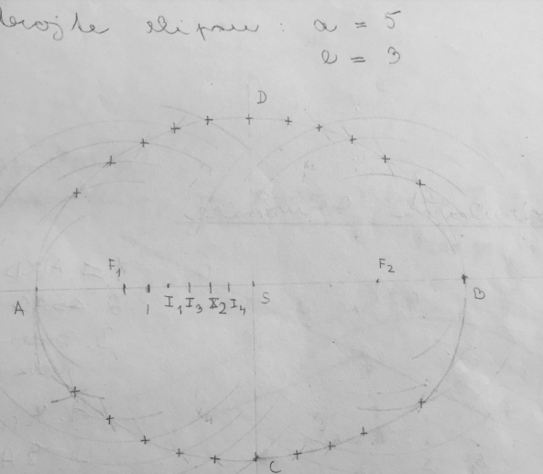

Zde je animace této konstrukce: <https://www.geogebra.org/m/DqKUpnSP>

1. **Proužková konstrukce (také bodová) – součtová**

Vezmete proužek papíru (šedivě) a na něm vyznačíte délku hlavní poloosy, k ní přidáte vedlejší poloosu, bod napojení označíte M (geometrický součet dvou délek – mělo by to být kružítkem)  
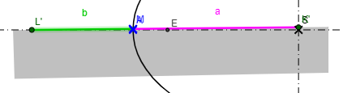

Pak přiložíte tento kousek k osám (jsou zadány) a to jeden konec na jednu osu a druhý na osu druhou, tam, kde je bod M, je bod elipsy, takto posouváte papírek, až vykreslíte dostatek bodů, které křivítkem spojíte:

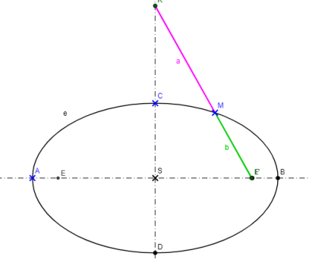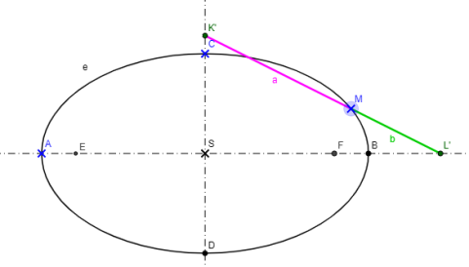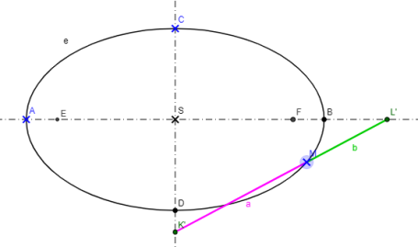

Zde si to můžete vyzkoušet:

<https://www.geogebra.org/m/ADvgKpDT>

ukázka z rýsování:

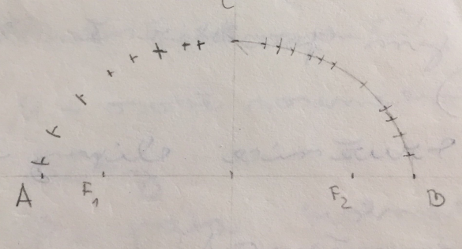

1. **Proužková konstrukce – rozdílová**

Vezmete proužek papíru (šedivě) a na něm vyznačíte délku hlavní poloosy (úsečka KM), od ní odečtete vedlejší poloosu, bod napojení označíte L (geometrický rozdíl dvou délek – mělo by to být kružítkem)  
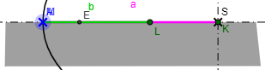

Pak přiložíte tento proužek k osám (jsou zadány) a to bod K na vedlejší osu a bod L na osu hlavní, tam, kde je bod M, je bod elipsy, takto posouváte papírek, až vykreslíte dostatek bodů, které křivítkem spojíte:

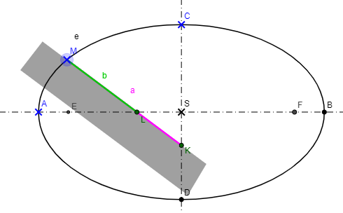 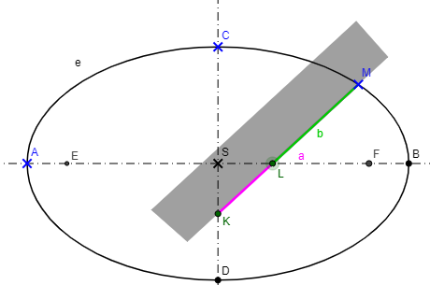 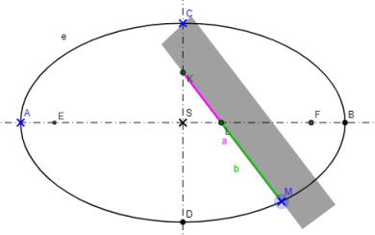

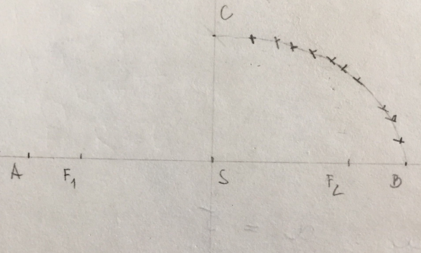

Zde si to můžete vyzkoušet:

<https://www.geogebra.org/m/ADvgKpDT>

Proč se to hodí?

Obrazem kružnice bývá v Mongeově promítání často elipsa. Až budeme mít osy (bude nám chybět velikost vedlejší poloosy, bude pouze hlavní) a jeden bod M, tak touto metodou velikost vedlejší poloosy zjistíme a dorýsujeme elipsu poslední metodou. (Na proužku bude délka hlavní poloosy, tu přiložím tak, aby jeden konec byl na vedlejší poloose a druhý konec v bodu M, tam, kde proužek protne hlavní osu, je bod L a vzdálenost LM je velikost vedlejší poloosy, přeneseme kružítkem



Bodová konstrukce elipsy je poněkud zdlouhavá, proto se volí:

1. **Hyperoskulační kružnice - toto potřebujeme umět!**





**Ty kružnice se nenapojí, překrývají se a vytvářejí nepřesnost, proto se nedorýsují až k sobě, zbytečky se musí dodělat ručně!**

**Ale snažíme se, aby to nebylo vidět:**

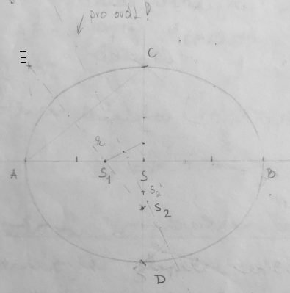

**Pro ovál je osa úhlu a nové středy s čárkou.**

<https://www.geogebra.org/m/hfGwUTJW>

<https://www.geogebra.org/m/zmgv8qvd>

**Odevzdejte:**

**Narýsujte elipsu pomocí hyperoskulačních kružnic:**

1. **a = 4cm a b = 3cm, můžete zkusit i ovál.**
2. **Libovolně zvolte a,b.**